Versionshinweis:
Dieser Artikel wurde für UCware 6.2 überarbeitet. Die Vorgängerversion finden Sie hier.

Oberfläche des Vermittlungsarbeitsplatzes anpassen
UnterEinstellungen > Allgemein können Sie die Benutzeroberfläche des Vermittlungsarbeitsplatzes anpassen.
Dabei haben Sie Zugriff auf die folgenden Optionen:
Einstellung | Beschreibung und Optionen
 | Farbthema der Bedienelemente festlegen:  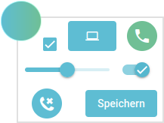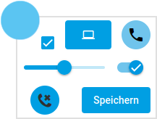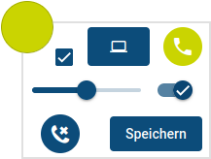
 | Hintergrundfarbe festlegen:  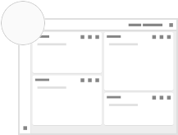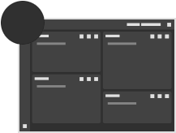  Im automatischen Modus gilt die Einstellung des Betriebssystems.  Google Chrome unterstützt dies nur unter bestimmten Desktopumgebungen.
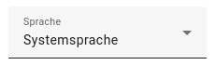 | Sprache der Benutzeroberfläche festlegen:  - Systemsprache  - Englisch  - Deutsch
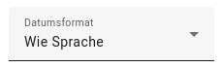 | Anzeigeformat des Datums festlegen:  - Wie Sprache  - Englisch (US): M/T/JJJJ  - Englisch (GB): TT/MM/JJJJ  - Deutsch (Deutschland): T.M.JJJJ − „Januar“  - Deutsch (Österreich): T.M.JJJJ − „Jänner“
 | Rufnummern nach dem Wählen automatisch aus dem Eingabefeld unter Transfer entfernen.

